СОЗДАТЬ ПРОБЛЕМНУЮ СИТУАЦИЮ – ВЫСТРОИТЬ ДИАЛОГ.

Использую вопросник.

- Что нужно сделать для этого?

-Что случится, если я не буду грамотно писать?

При проверке домашнего задания в начале урока.

-Сядьте те, кто доволен своей домашней работой.

- Что тебя огорчило?

-Чем ты не доволен?

- Поднимите правую руку те, кто хочет сегодня писать без ошибок …

- Поднимите левую руку , кто хочет сегодня отвечать у доски…

В активной позиции находится весь класс при играх : «Да-нетка» «Ложное –истинное».

-Что вы уже знаете об этой теме?

- В вашей памяти это уже хранится.

- Исходя из будущей профессии, зачем нужно изучение этой темы?

При построении диалога использую вопросы, в которых сталкиваются противоречия.

Работать (по) новому, идти (по)новому шоссе

Мам… слушает дочк…

Мама слушает дочку.

Маму слушает дочка.

Одинаковый ли смысл?

-Что случится, если я не буду писать грамотно?

Перед словарным диктантом, мы говорим об интеллектуальных возможностях, конкретно о резерве памяти. Разбираем эффективные приемы запоминания. Этим дети учат себя сами.

Часто сами составляем алгоритмы и используем их.

При нахождении неизвестного слагаемого составляем такую схему:

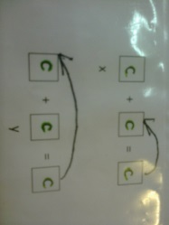

Используем на уроке русского языка при обобщении знаний:

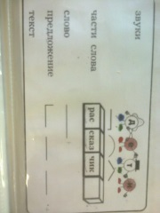

Работаем над орфограммами:

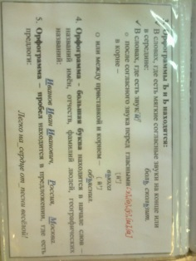

Подведение итогов:

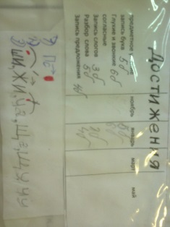

Работа над орфограммами:

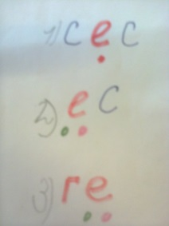

Образование одного звука и двух звуков:

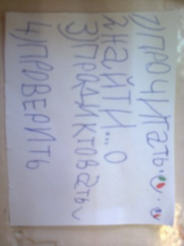

Комментированное письмо.

Составление алгоритма работы над предложением:

1. Читаю предложение.
2. Беру слово…

3. Ищу слог слияния.

4. Проверяю.

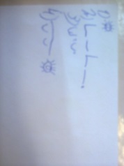

Звуко- буквенный анализ.

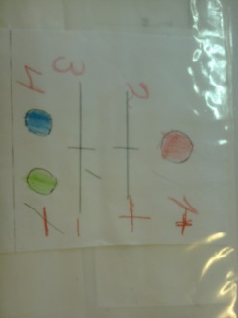

Правило о предложении:

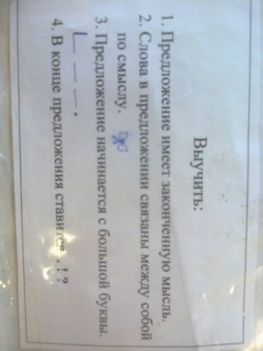

Сравнение текста и предложения:

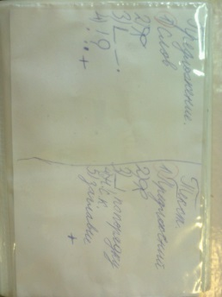

Обобщение о слове:

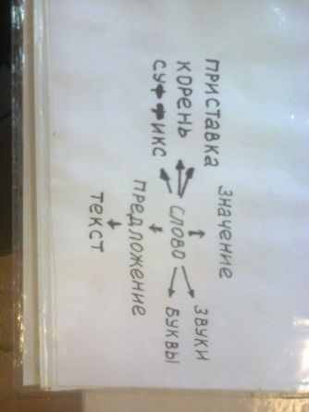

Работа над орфограммами

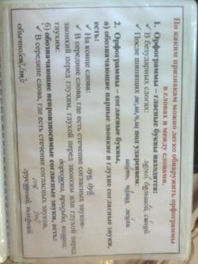.

Расшифруй орфограммы. Найди номер соответствующей орфограммы:

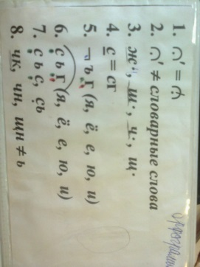

Все типы задач. Составление схем

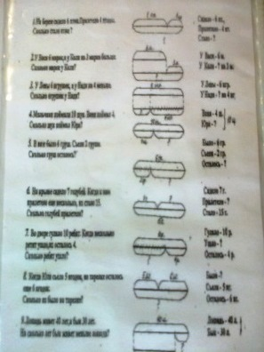

Сложение и вычитание с 0

.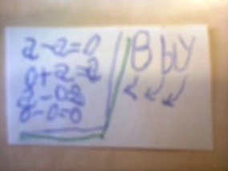

Сложение и вычитание. Подготовка к решению задач.

Правило Ч= Ц – Ч или Ц= Ч +Ч:

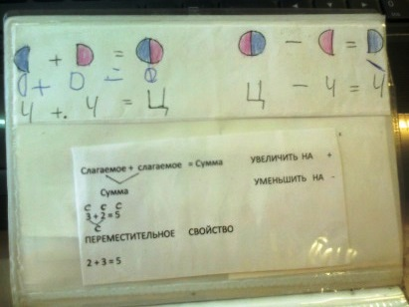

Алгоритм по нахождению слогов в слове.

Как рассказать о букве?

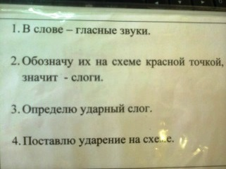

Учимся под девизом: Слышу - и забываю.

Вижу - и запоминаю.

Делаю – и понимаю.